8.8 URAT VHDL程序与仿真。
1. 顶层程序与仿真
（1）顶层程序
--文件名：top.vhd。
--功能：顶层映射。
--最后修改日期：2004.3.24。
library IEEE;
use IEEE.STD_LOGIC_1164.ALL;
use IEEE.STD_LOGIC_ARITH.ALL;
use IEEE.STD_LOGIC_UNSIGNED.ALL;
entity top is
Port (clk32mhz,reset,rxd,xmit_cmd_p_in:in std_logic; --总的输入输出信号的定义
rec_ready,txd_out,txd_done_out:out std_logic;
txdbuf_in:in std_logic_vector(7 downto 0); --待发送数据输入
rec_buf:out std_logic_vector(7 downto 0)); --接收数据缓冲
end top;
architecture Behavioral of top is

component reciever
Port (bclkr,resetr,rxdr:in std_logic;
r_ready:out std_logic;
rbuf:out std_logic_vector(7 downto 0));
end component;

component transfer
Port (bclkt,resett,xmit_cmd_p:in std_logic;
txdbuf:in std_logic_vector(7 downto 0);
txd:out std_logic;
txd_done:out std_logic);
end component;

component baud
Port (clk,resetb:in std_logic;
bclk:out std_logic);
end component;

signal b:std_logic;
begin
u1:baud port map(clk=>clk32mhz,resetb=>reset,bclk=>b); --顶层映射
u2:reciever port map(bclkr=>b,resetr=>reset,rxdr=>rxd,r_ready=>rec_ready,
rbuf=>rec_buf);
u3:transfer port map(bclkt=>b,resett=>reset,xmit_cmd_p=>xmit_cmd_p_in,
txdbuf=>txdbuf_in,txd=>txd_out,txd_done=>txd_done_out);
end Behavioral;
（2）程序仿真
仿真波形图如图8.8.5所示。
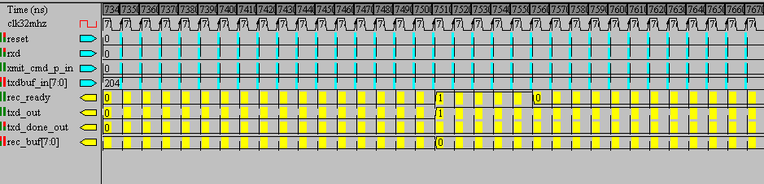
图8.8.5 仿真波形
2. 波特率发生器程序与仿真
（1）波特率发生器VHDL程序
--文件名：baud.vhd.
--功能：将外部输入的32MHz的信号分成频率为153600Hz的信号。
--最后修改日期：2004.3.24。
library IEEE;
use IEEE.STD_LOGIC_1164.ALL;
use IEEE.STD_LOGIC_ARITH.ALL;
use IEEE.STD_LOGIC_UNSIGNED.ALL;
entity baud is
Port (clk,resetb:in std_logic;
bclk:out std_logic);
end baud;
architecture Behavioral of baud is
begin
process(clk,resetb)
variable cnt:integer;
begin
if resetb='1' then cnt:=0; bclk<='0'; --复位
elsif rising_edge(clk) then
if cnt>=208 then cnt:=0; bclk<='1'; --设置分频系数
else cnt:=cnt+1; bclk<='0';
end if;
end if;
end process;
end Behavioral;
（2）程序仿真
仿真波形如图8.8.6所示。
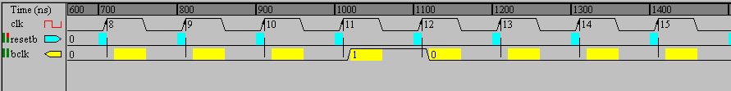
图8.8.6 波特率发生器的仿真波形
3. UART发送器程序与仿真
（1）UART发送器VHDL程序
--文件名：transfer.vhd。
--功能：UART发送器。
--说明：系统由五个状态（x_idle,x_start,x_wait,x_shift,x_stop）和一个进程构成。
--最后修改日期：2004.3.24。
library IEEE;
use IEEE.STD_LOGIC_1164.ALL;
use IEEE.STD_LOGIC_ARITH.ALL;
use IEEE.STD_LOGIC_UNSIGNED.ALL;
entity transfer is
generic(framlent:integer:=8);
Port (bclkt,resett,xmit_cmd_p:in std_logic; --定义输入输出信号
txdbuf:in std_logic_vector(7 downto 0):="11001010";
txd:out std_logic;
txd_done:out std_logic);
end transfer;
architecture Behavioral of transfer is
type states is (x_idle,x_start,x_wait,x_shift,x_stop); --定义个子状态
signal state:states:=x_idle;
signal tcnt:integer:=0;
begin
process(bclkt,resett,xmit_cmd_p,txdbuf) --主控时序、组合进程
variable xcnt16:std_logic_vector(4 downto 0):="00000"; --定义中间变量
variable xbitcnt:integer:=0;
variable txds:std_logic;
begin
if resett='1' then state<=x_idle; txd_done<='0'; txds:='1'; --复位
elsif rising_edge(bclkt) then
case state is
when x_idle=> --状态1，等待数据帧发送命令
if xmit_cmd_p='1' then state<=x_start; txd_done<='0';
else state<=x_idle;
end if;
when x_start=> --状态2，发送信号至起始位
if xcnt16>="01111" then state<=x_wait; xcnt16:="00000";
else xcnt16:=xcnt16+1; txds:='0'; state<=x_start;
end if;
when x_wait=> --状态3，等待状态
if xcnt16>="01110" then
if xbitcnt=framlent then state<=x_stop; xbitcnt:=0;
else state<=x_shift;
end if;
xcnt16:="00000";
else xcnt16:=xcnt16+1; state<=x_wait;
end if;
when x_shift=>txds:=txdbuf(xbitcnt); xbitcnt:=xbitcnt+1; state<=x_wait; --状态4，将待发数据进行并串转换
when x_stop=> --状态5，停止位发送状态
if xcnt16>="01111" then
if xmit_cmd_p='0' then state<=x_idle; xcnt16:="00000";
else xcnt16:=xcnt16; state<=x_stop;
end if; txd_done<='1';
else xcnt16:=xcnt16+1; txds:='1'; state<=x_stop;
end if;
when others=>state<=x_idle;
end case;
end if;
txd<=txds;
end process;
end Behavioral;
UART发送器的仿真波形如图8.8.7所示。
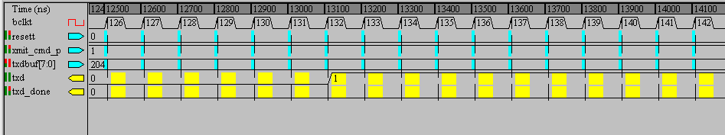
图8.8.7 UART发送器的仿真波形
4. UART接收器程序与仿真
（1）UART接收器VHDL程序
--文件名：reciever.vhd。
--功能：UART接受器。
--说明：系统由五个状态（r_start,r_center,r_wait,r_sample,r_stop）和两个进程构成
--最后修改日期：2004.3.24。
library IEEE;
use IEEE.STD_LOGIC_1164.ALL;
use IEEE.STD_LOGIC_ARITH.ALL;
use IEEE.STD_LOGIC_UNSIGNED.ALL;
entity reciever is
generic(framlenr:integer:=8);
Port (bclkr,resetr,rxdr:in std_logic; --定义输入输出信号
r_ready:out std_logic;
rbuf:out std_logic_vector(7 downto 0));
end reciever;
architecture Behavioral of reciever is
type states is (r_start,r_center,r_wait,r_sample,r_stop); --定义各子状态
signal state:states:=r_start;
signal rxd_sync:std_logic;
begin
pro1:process(rxdr)
begin
if rxdr='0' then rxd_sync<='0';
else rxd_sync<='1';
end if;
end process;

pro2:process(bclkr,resetr,rxd_sync) --主控时序、组合进程
variable count:std_logic_vector(3 downto 0); --定义中间变量
variable rcnt:integer:=0;
variable rbufs:std_logic_vector(7 downto 0);
begin
if resetr='1' then state<=r_start; count:="0000"; --复位
elsif rising_edge(bclkr) then
case state is
when r_start=> --状态1，等待起始位
if rxd_sync='0' then state<=r_center; r_ready<='0'; rcnt:=0;
else state<=r_start; r_ready<='0';
end if;
when r_center=> --状态2，求出每位的中点
if rxd_sync='0' then
if count="0100" then state<=r_wait; count:="0000";
else count:=count+1; state<=r_center;
end if;
else state<=r_start;
end if;
when r_wait=> --状态3，等待状态
if count>="1110" then
if rcnt=framlenr then state<=r_stop;
else state<=r_sample;
end if;
count:="0000";
else count:=count+1; state<=r_wait;
end if;
when r_sample=>rbufs(rcnt):=rxd_sync; rcnt:=rcnt+1;state<=r_wait;
--状态4，数据位采样检测
when r_stop=>r_ready<='1'; rbuf<=rbufs; state<=r_start; --状态4，输出帧接收完毕信号
when others=>state<=r_start;
end case;
end if;
end process;
end Behavioral;
（2）程序仿真
UART接收器的仿真波形如图8.8.8所示。
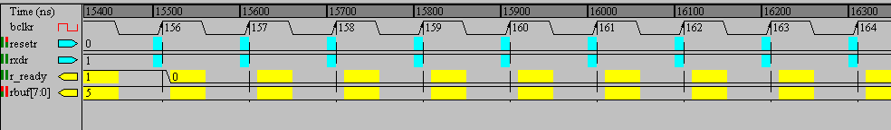
图8.8.8 UART接收器的仿真波形

